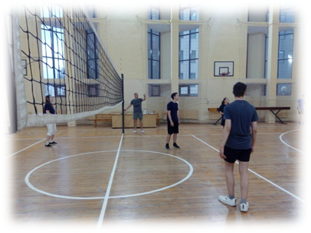

**Отчёт о работе в шестой день недели**

**28.01.2023**

Суббота - день активных! 28 января в рамках шестого дня недели учащиеся первого и второго курса приняли участие в первенстве колледжа по зимнему многоборью. Как и полагается, спортивный праздник начался с гимна Республики Беларусь. После началась основная часть праздника- конкурс и эстафеты. Учащиеся выполняли задание на ловкость, скорость и смекалку, поддерживали и помогали друг другу. Праздник получился спортивный, насыщенный, азартный.

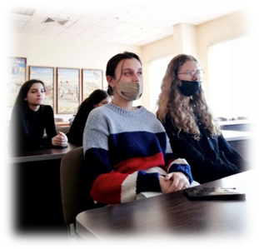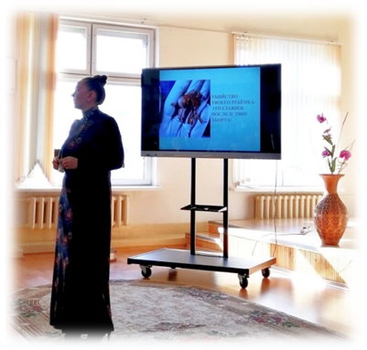В конференц зале состоялся интерактивный квиз «Нет алкоголю в моей жизни», направленное на профилактику алкоголизма в подростковой среде. Учащимся был продемонстрирован видеофильм «Как убивает алкоголь» с целью показать подросткам вред от употребления алкоголя, также было показано интервью от специалистов по данной проблеме с последующими обсуждениями. Далее учащихся ожидали упражнения «Модели ролевых ситуаций». Учащимся предлагались ситуации поведения их сверстников, а они должны были дать оценку действиям. И в заключительной части профилактического мероприятия учащихся ожидала рефлексия «листок впечатлений», где каждый смог написать свои пожелания.

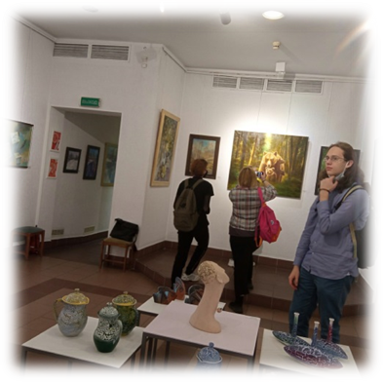Дежурный куратор Власенко С.А. вместе с учащимися из 29 группы посетили выставку «Пейзажи зимы». Учащиеся смогли увидеть фигурки Дедов Морозов и Снегурочек начала–середины ХХ века, батлейку и сказочные домики. А еще «Печатный двор XVI века», в котором трудятся в миниатюрной типографии Белоснежка и семь гномов. В экспозиции представлены более 50 произведений живописи и графики. Тут и веселые ребята на лыжах и коньках, и невеселые горожане в шубах, глядящие в заледенелые окна. Учащиеся получили море положительных впечатлений от выставки.

